РОССИЙСКАЯ ФЕДЕРАЦИЯ
РОСТОВСКАЯ ОБЛАСТЬ
МУНИЦИПАЛЬНОЕ ОБРАЗОВАНИЕ
«ВЕРХНЕДОНСКОЙ РАЙОН»
АДМИНИСТРАЦИЯ ВЕРХНЕДОНСКОГО РАЙОНА

ПОСТАНОВЛЕНИЕ
15.01.2019 № 6 ст-ца Казанская

Об утверждении порядка проведения муниципального
этапа областного конкурса на звание
«Лучшее территориальное общественное самоуправление
в Ростовской области» на территории Верхнедонского района»

В соответствии с постановлением Правительства Ростовской области
от 16.05.2018 № 311 «Об областном конкурсе на звание «Лучшее территориальное общественное самоуправление в Ростовской области», в целях организации и проведения муниципального этапа областного конкурса на звание «Лучшее территориальное общественное самоуправление в Ростовской области» на территории Верхнедонского района

ПОСТАНОВЛЯЮ:

1. Утвердить порядок проведения муниципального этапа областного конкурса на звание «Лучшее территориальное общественное самоуправление в Ростовской области» на территории Верхнедонского района согласно приложению № 1.
2. Создать конкурсную комиссию по проведению муниципального этапа областного конкурса на звание «Лучшее территориальное общественное самоуправление в Ростовской области» на территории Верхнедонского района.
3. Утвердить состав конкурсной комиссии по проведению муниципального этапа областного конкурса на звание «Лучшее территориальное общественное самоуправление в Ростовской области» на территории Верхнедонского района согласно приложению № 2.
4. Настоящее постановление вступает в силу со дня его официального опубликования.
5. Контроль за исполнением постановления возложить на первого заместителя главы Администрации Верхнедонского района Насонова Г.А.

Глава Администрации
Верхнедонского района А.Г. Болдырев

Постановление вносит
Управляющий делами Администрации
Верхнедонского района

Приложение 1
к постановлению
Администрации Верхнедонского района
от 15.01.2019 № 6

ПОРЯДОК
проведения муниципального этапа областного конкурса на звание «Лучшее территориальное общественное самоуправление в Ростовской области» на территории Верхнедонского района

1. Общие положения

Муниципальный этап областного конкурса на звание «Лучшее территориальное общественное самоуправление в Ростовской области» на территории Верхнедонского района (далее – конкурс) проводится в целях содействия участию населения в осуществлении местного самоуправления и распространения положительного опыта работы территориального общественного самоуправления (далее – ТОС).

2. Условия участия и порядок проведения конкурса

2.1. Конкурс проводится ежегодно и является открытым. Участие в конкурсе является добровольным.
2.2. Участие в конкурсе вправе принимать все ТОС, действующие на территории Верхнедонского района, учрежденные в соответствии с действующим законодательством.
2.3. Для участия в муниципальном этапе конкурса ТОС в срок до 15 июня подает в конкурсную комиссию по проведению муниципального этапа конкурса:
заявку на участие в конкурсе по форме согласно приложению 1 к настоящему Порядку (далее – заявка);
конкурсные материалы.
Заявка и конкурсные материалы, представленные позже установленного срока, к рассмотрению не принимаются.
2.4. Оценка заявок проводится в соответствии с показателями и критериями оценки участников регионального этапа конкурса, утвержденными в соответствии с постановлением Правительства Ростовской области от 16.05.018 № 311 «Об областном конкурсе на звание «Лучшее территориальное общественное самоуправление в Ростовской области».
2.5. Муниципальный этап конкурса проводится в срок не позднее 15 июля.

3. Конкурсная комиссия по проведению муниципального этапа областного конкурса на звание «Лучшее территориальное общественное самоуправление
в Ростовской области» на территории Верхнедонского района

3.1. Муниципальный этап конкурса проводится конкурсной комиссией по проведению муниципального этапа конкурса (далее – конкурсная комиссия).
3.2. Задачами конкурсной комиссии являются:
рассмотрение заявок участников муниципального этапа конкурса;
рассмотрение конкурсных материалов участников муниципального этапа конкурса;
определение победителей муниципального этапа конкурса.
3.3. Конкурсная комиссия вправе:
запрашивать в установленном порядке необходимые документы и иные сведения от федеральных органов исполнительной власти, органов государственной власти Ростовской области, структурных подразделений Правительства Ростовской области, органов и должностных лиц местного самоуправления муниципальных образований Верхнедонского района и организаций;
приглашать на свои заседания представителей федеральных органов исполнительной власти (по согласованию с ними), органов государственной власти Ростовской области (по согласованию с ними), структурных подразделений Правительства Ростовской области (по согласованию с ними), органов местного самоуправления муниципальных образований Верхнедонского района и организаций по вопросам, относящимся к предмету ведения конкурсной комиссии;
образовывать рабочие группы.
3.4. Конкурсная комиссия состоит из председателя конкурсной комиссии, заместителя председателя конкурсной комиссии, секретаря конкурсной комиссии и иных членов конкурсной комиссии.
3.5. В случае отсутствия председателя конкурсной комиссии по его поручению обязанности председателя конкурсной комиссии исполняет его заместитель.
3.6. Секретарь конкурсной комиссии осуществляет прием заявок, конкурсных материалов участников муниципального этапа конкурса, их обобщение и анализ, подготовку предложений к заседаниям конкурсной комиссии и рабочих групп.
3.7. Заседание конкурсной комиссии считается правомочным, если в нем участвует более половины от общего числа его членов.
3.8. Решения конкурсной комиссии принимаются большинством голосов от числа членов конкурсной комиссии, участвующих в заседании. В случае равенства голосов решающим является голос председательствующего на заседании конкурсной комиссии.
3.9. Решения конкурсной комиссии оформляются протоколом, который подписывается председательствующим на заседании конкурсной комиссии и секретарем конкурсной комиссии.
3.10. Организационно-техническое и информационно-аналитическое обеспечение деятельности конкурсной комиссии осуществляет общий отдел Администрации Верхнедонского района.

4. Подведение итогов и награждение победителей
муниципального этапа конкурса

4.1. Победителями признаются участники, занявшие по итогам муниципального этапа конкурса 1-е, 2-е, 3-е места.
4.2. Победителям муниципального этапа конкурса присваивается звание «Лучшее территориальное общественное самоуправление в Ростовской области» на территории Верхнедонского района, вручается диплом «Лучшее территориальное общественное самоуправление в Ростовской области» на территории Верхнедонского района (I, II и III степени) по форме согласно приложению 2 к настоящему Порядку. Диплом «Лучшее территориальное общественное самоуправление в Ростовской области» на территории Верхнедонского района (I, II и III степени) подписывается главой администрации Верхнедонского района и заверяется печатью администрации Верхнедонского района.
4.3. В соответствующих муниципальных программах предусматриваются средства бюджета Верхнедонского района года, следующего за годом проведения конкурса, в следующем соотношении:
1 место – 50,0 тыс. рублей;
2 место – 30,0 тыс. рублей;
3 место – 20,0 тыс. рублей.
После подведения итогов муниципального этапа конкурса денежные премии перечисляются Администрацией Верхнедонского района бюджету сельского поселения, на территории которого действует ТОС ставшее победителем муниципального этапа конкурса «Лучшее территориальное общественное самоуправление в Ростовской области» на территории Верхнедонского района. Перечисленные денежные средства направляются на реализацию инициатив ТОС – победителей муниципального этапа конкурса при условии того, что инициативы ТОС относятся к вопросам местного значения.
Указанные средства предусматриваются в случае, если бюджетом Верхнедонского района на очередной финансовый год предусмотрены расходы на их предоставление.

Приложение 1
к Порядку проведения муниципального этапа областного конкурса на звание «Лучшее территориальное общественное самоуправление в Ростовской области» на территории Верхнедонского района

Председателю конкурсной комиссии по проведению муниципального этапа областного конкурса на звание «Лучшее территориальное общественное самоуправление в Ростовской области» на территории Верхнедонского района

ЗАЯВКА
на участие в муниципальном этапе областного конкурса на звание «Лучшее территориальное общественное самоуправление в Ростовской области» на территории Верхнедонского района

Прошу включить______________________________________________________, (наименование территориального общественного самоуправления) ____________________________________________________________________ (наименование муниципального района) в число участников муниципального этапа областного конкурса на звание «Лучшее территориальное общественное самоуправление в Ростовской области» на территории Верхнедонского района.
Контактные телефоны _________________________________________________

____________________ __________________ ___________ _______________ (наименование должности руководителя органа территориального общественного самоуправления) (наименование территориального общественного самоуправления) (подпись) (Ф.И.О.)

Дата _________________ ____ФИО_______

Приложение 2
к Порядку проведения муниципального этапа областного конкурса на звание «Лучшее территориальное общественное самоуправление в Ростовской области» на территории Верхнедонского района

I. Описание диплома
«Лучшее территориальное общественное самоуправление в Ростовской области» на территории Верхнедонского района
(I, II и III степени)

Диплом «Лучшее территориальное общественное самоуправление в Ростовской области на территории Верхнедонского района (I, II и III степени), вручаемый победителям конкурса в соответствующей категории (далее – диплом), представляет собой вертикально расположенный обрамленный по краям лист из глянцевой бумаги, формата А4 с фоновым покрытием сложного цвета.
Внутри виньетки, вверху, по центру, расположен герб муниципального образования в цветном исполнении, ниже которого помещена надпись «Администрация Верхнедонского района» (без кавычек). Под ней – надпись заглавными буквами «ДИПЛОМ» (без кавычек). Ниже располагается текст о присуждении звания «Лучшее территориальное общественное самоуправление в Ростовской области» на территории Верхнедонского района победителю конкурса в соответствующей категории (I, II и III степени) по итогам конкурса в отчетном году.

II. Рисунок диплома
«Лучшее территориальное общественное самоуправление в Ростовской области» на территории Верхнедонского района
(I, II и III степени)
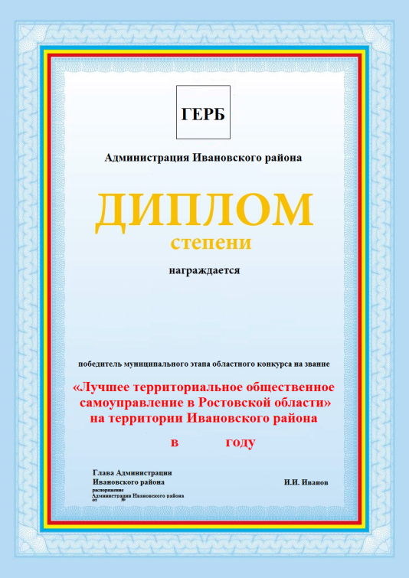 ».

Приложение 2
к постановлению
Администрации Верхнедонского района
от 15.01.2019 № 6

Состав конкурсной комиссии по проведению муниципального этапа областного конкурса на звание «Лучшее территориальное общественное самоуправление в Ростовской области» на территории Верхнедонского района

Насонов - первый заместитель главы Администрации
Григорий Андреевич района, председатель конкурсной комиссии

Пономарев Алексей - начальник отдела строительства и жилищно-
Сергеевич коммунального хозяйства Администрации,
Заместитель председателя комиссии

Андропова - управляющий делами Администрации,
Оксана Николаевна секретарь комиссии

Члены конкурсной комиссии:

Андропов - главный архитектор Администрации
Александр Дмитриевич

Бондарева - начальник отдела по общим вопросам
Татьяна Викторовна архивной, правовой и кадровой работе

Самолаева Людмила - глава Администрации Казанского
Алексеевна сельского поселения

Управляющий делами Администрации
Верхнедонского района О.Н. Андропова

